Каждый человек, принимая эту брошюру,  берет персональное  обязательство:  *никогда не совершать актов насилия против детей,  *не мириться с насилием,  *не искать оправданий для тех, кто его совершает. | Ваше равнодушие может стоить ребенку жизни  Если вы видите,  жестокое обращение или пренебрежение по отношению к ребенку, обязательно сообщите об этом.  Отделение полиции по Парфинскому району (инспекция по делам несовершеннолетних)  (8-816-50)-6-11-01  Комиссия по делам несовершеннолетних и защите их прав Администрации Парфинского муниципального района  (8-816-50)-6-11-72  Отдел образования (органы опеки и попечительства) Парфинского муниципального района  (8-816-50)- 6-13-07  Областное автономное учреждение социального обслуживания «Парфинский комплексный центр социального обслуживания населения»  п. Парфино, ул. Чапаева, д.4  тел. (8-816-50)-6-12-20 | 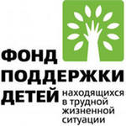  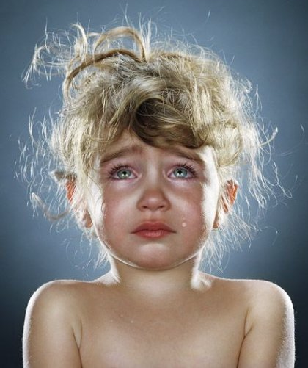  «Защитим детей  от  насилия»

Виды жестокого  обращения с детьми.  1 ФИЗИЧЕСКОЕ НАСИЛИЕ –это любое неслучайное нанесение повреждения ребенку. Физическое насилие заметить проще всего. Оно включает в себя нанесение побоев, избиение, причинение любых физических страданий. Как правило, на теле ребенка можно увидеть следы побоев, синяки, кровоподтеки и порезы, переломы и другие следы на теле ребенка, которым могут сопутствовать внутренние повреждения органов и тканей.  2. СЕКСУАЛЬНОЕ НАСИЛИЕ – это использование ребенка или подростка другим лицом для получения сексуального удовлетворения.  3. ПРЕНЕБРЕЖЕНИЕ - это хроническая неспособность родителя или лица, осуществляющего уход, обеспечить основные потребности ребенка, не достигшего 18 лет, в пище, одежде, жилье, медицинском уходе, образовании, защите и присмотре.  4. ПСИХОЛОГИЧЕСКОЕ ЖЕСТОКОЕ ОБРАЩЕНИЕ –включает в себя психологическое пренебрежение - последовательную неспособность родителя или лица, осуществляющего уход, обеспечить ребенку необходимую поддержку, внимание и привязанность, и психологическое жестокое обращение- хронические модели поведения, такие, как унижение, оскорбление, высмеивание ребенка | Как защитить ребенка  от жестокого обращения  * Прислушивайтесь к своему ребенку.  * Пусть ребенок знает, что он может с уверенностью говорить с вами о чем угодно.  Познакомьтесь с друзьями своего ребенка и членами их семей.  * Познакомьтесь со всеми взрослыми, которые общаются с вашим ребенком: воспитателями в детском саду, учителями, нянями.  * Научите ребенка правильно называть интимные части тела, объясните разницу между «хорошим» и «плохим» контактом.  * Попросите членов семьи или друзей помочь вам, если вы не справляетесь или устали. Изучите методы борьбы со стрессом.  * Найдите информацию в Интернете о здоровом образе жизни, помощи детям.  * Обратитесь за помощью в психологические службы или по телефону доверия, если вы подвергаетесь насилию.  * Научитесь распознавать признаки насилия и пренебрежения (например, ребенок может отставать в развитии, плохо расти, быть грязным, неопрятным или нездоровым, может проявлять агрессию, быть подавленным, тревожным). | * Узнайте имена ваших соседей и их детей.  *Предложите свою помощь молодым родителям  Если вы знаете  или подозреваете,  о жестоком обращении с детьми и безнадзорности, вы можете помочь им.  

